比选文件
项目名称：2025年日常标识标牌设计制作及维护采购文件
采 购 人：重庆两江新区人民医院
二〇二五年四月

第一篇 采购邀请书
重庆两江新区人民医院2025年日常标识标牌设计制作及维护进行比选，欢迎符合条件的供应商参与方案报送。
一、项目名称及项目概况：
（一）网上竞采内容
项目名称 | 最高限价（万元） | 成交供应商数量 | 合同期限
重庆两江新区人民医院2025年日常标识标牌设计制作及维护 | 30 | 1 | 合同签订之日起1年内有效
二、资格条件
（一）一般资质条件
1.具有独立承担民事责任的能力或为独立承担民事责任的能力的总公司或授权的分公司；
若供应商是总公司授权的分公司参与采购，只接受总公司授权的一家分公司参与采购（提供授权书原件或复印件），若授权多家分公司参与采购的，被授权的所有分公司均为无效响应。（提供授权原件或复印件）。
授权分公司参与采购的，本采购文件要求“法人”、“供应商”或“法定代表人”证照、签署或盖章的地方，可以为被授权分公司的相关证照或者单位负责人的相关委托或签署或盖章。各投标人请提供公司营业执照、法定代表人及授权代表的身份证复印件、授权委托书（如为法定代表人直接参加投标，则无需提供授权委托书及授权代表的身份证复印件）并加盖公司的公章。
2.具有良好的商业信誉；
3.具有履行合同所必需的专业能力；
4.有依法缴纳税收和社会保障资金的良好记录；
5.参加本项目采购活动前三年内无重大违法活动记录；
6.法律、行政法规规定的其他条件。
（二）特定资格条件
无
三、其它有关规定
（一）单位负责人为同一人或者存在直接控股、管理关系的不同供应商，不得参加同一合同项（分包）下的政府采购活动，否则均为响应无效。
（二）为采购项目提供整体设计、规范编制或者项目管理、监理、检测等服务的供应商，不得再参加该采购项目的其他采购活动。
（三）本项目不接受联合体参与比选。
(四)本项目不接受合同分包、转包或挂靠。
(五)按照《财政部关于在政府采购活动中查询及使用信用记录有关问题的通知》财库〔2016〕125号，供应商列入失信被执行人、重大税收违法案件当事人名单、政府采购严重违法失信行为记录名单供应商，将拒绝其参与政府采购活动。
四、文件的获取
凡有意参加的供应商，请于公告发布之日起至提交响应文件截止时间之前在重庆两江新区人民医院官网(http://www.ljxqrmyy.com)自行下本项目比选文件、补遗等比选前公布的所有项目资料，无论供应商下载与否，均视为已知晓所有文件实质性要求内容。
公告发布之日起至2025年4月23日16:00前，供应商须将附件《比选文件获取登记表》（见附件，加盖供应商公章）扫描后发送至邮箱272039167@qq.com或递交至我院宣传科，便于医院进行关联性审查。通过邮件递交报名材料的供应商，邮件主题为：项目名称+公司名称；邮件附件：上述材料的扫描件（pdf格式），文件名称与邮件主题一致。
五、响应文件的递交
响应文件递交的截止时间为2025年4月24日10:00。响应文件一式叁份，其中正本一份，副本一份，电子文档一份。副本可为正本的复印件，电子文档为正本完整的PDF格式扫描件，推荐采用U盘为电子文档载体，副本与电子文档均应与正本一致，如出现不一致情况以正本为准。
响应文件开启地点为：重庆两江新区人民医院新院区科教楼9楼901会议室（地点如有变化，另行通知）。逾期送达的响应文件将被拒绝。
比选时间为：2025年4月24日10:00
出现以下情形时，人不予接收参选文件：
（1）逾期送达或者未送达指定地点的。
（2）未按照文件要求密封的。（所有资料需密封后，在封口处粘贴封条，并加盖骑缝鲜章）
（3）未按要求递交《比选文件获取登记表》（加盖供应商公章）的。
六、联系方式
采购人：重庆两江新区人民医院
联系人：谭老师
电话：023-86791567
地址：重庆市渝北区金开大道2号

第二篇 项目技术需求
一 、服务内容
（一）日常标识标牌设计制作
1.导向标识系统。
2.功能区域标识。
3.宣传展示牌。
4.临时标识 。
(二)设计制作要求
1.标识标牌设计需符合医院的整体形象和风格，具有鲜明的导向性和识别性。
2.标识标牌制作材料需环保、耐用，符合医院的使用环境和安全要求。
3.标识标牌内容需准确无误，文字清晰易读，符合医院的专业性和规范性。
（三） 维护要求
1.投标人需提供标识标牌的定期维护服务，包括巡检、维修和更换等。（每月1次）。
2.投标人需建立有效的维护机制，故障响应（1小时内到达现场）。
（四）安装要求：
1.中标人需负责标识标牌的安装工作，确保安装位置准确、牢固，符合医院的安全规定。
2.安装过程中需避免对医院现有设施和患者造成影响。
3.施工安全由中标人负责 。
二、标识标牌及日常设计、制作和安装报价参数

名称 | 单位 | 参考规格 | 材质建议 | 参考图样 | 限价单价  元 | 暂定单次数量 | 备注
户外写真 | ㎡ | 根据现场确认 | 户外背胶+哑膜 | 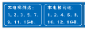 | 45 | 1 | 不足1㎡按1㎡计算，含设计、制作、安装
喷绘 | ㎡ | 根据现场确认 | 普通喷绘布 | 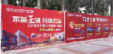 | 25 | 1 | 不足1㎡按1㎡计算，含设计、制作、安装
喷绘 | ㎡ | 根据现场确认 | LT黑背油布 |  | 30 | 1 | 不足1㎡按1㎡计算，含设计、制作、安装
桁架搭建 | m | 根据现场确认 | 方管桁架 | 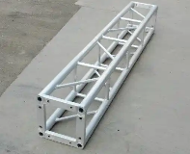 | 20 | 1 | 租赁含安装、运送
舞台 | ㎡ | 根据现场确认 | 钢架结构+木板 | 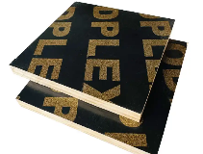 | 50 | 1 | 租赁含安装、运送
地毯 | ㎡ | 根据现场确认 | 拉绒地毯 | 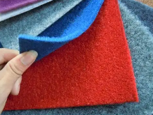 | 20 | 1 | 采购含安装、运送
地毯 | ㎡ | 根据现场确认 | 普通地毯 | 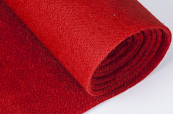 | 15 | 1 | 采购含安装、运送
折页设计 | 项 | 三折页A4 | / | 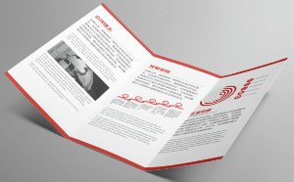 | 150 | 1 | 设计
折页制作 | 张 | A4 | 300g铜版纸 |  | 3 | 1-100份 | 含运送  文字图片清晰无重影，折页平整，颜色无偏色  双面彩色印刷，含摸切
折页制作 | 张 | A4 | 300g铜版纸 |  | 1.5 | 101-500份 | 含运送  文字图片清晰无重影，折页平整，颜色无偏色  双面彩色印刷，含摸切
折页制作 | 张 | A4 | 300g铜版纸 |  | 1 | 500份以上 | 含运送  文字图片清晰无重影，折页平整，颜色无偏色  双面彩色印刷，含摸切
单页设计 | 项 | / | / | 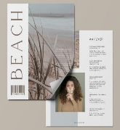 | 150 | 1 | 设计
单页制作 | 张 | A4尺寸及以内 | 200g铜版纸 |  | 2.5 | 1-100份 | 含运送  文字图片清晰无重影，颜色无偏色
单页制作 | 张 | A4尺寸及以内 | 200g铜版纸 |  | 2 | 101-500份 | 含运送  文字图片清晰无重影 ，颜色无偏色
单页制作 | 张 | A4尺寸及以内 | 200g铜版纸 |  | 0.8 | 500份以上 | 含运送  文字图片清晰无重影，颜色无偏色
单页制作 | 张 | A4尺寸及以内 | 200g珠光纸 | 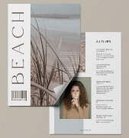 | 3 | 1-100份 | 含运送  文字图片清晰无重影，颜色无偏色
单页制作 | 张 | A4尺寸及以内 | 200g珠光纸 |  | 2.5 | 101-500份 | 含运送  文字图片清晰无重影，颜色无偏色
单页制作 | 张 | A4尺寸及以内 | 200g珠光纸 |  | 1.2 | 500份以上 | 含运送  文字图片清晰无重影，颜色无偏色
画册设计 | 页 | 320*250mm | / | 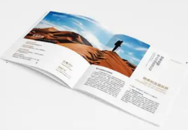 | 150 | 1 | 设计
画册制作 | 本 | 320*250mm含封面16P | 封面300g铜版纸，内页200g铜版纸 |  | 30 | 1-100本 | 含运送  文字图片清晰无重影，颜色无偏色
画册制作 | 本 | 320*250mm含封面16P | 封面300g铜版纸，内页200g铜版纸 |  | 25 | 101-500  本 | 含运送  文字图片清晰无重影，颜色无偏色
画册制作 | 本 | 320*250mm含封面16P | 封面300g铜版纸，内页200g铜版纸 |  | 10 | 500本以上 | 含运送  文字图片清晰无重影，颜色无偏色
海报设计 | 项 | 根据需求确认 | / |  | 250 | 1
海报制作 | 张 | 500*700mm | 写真 |  | 35 | 1 | 含运送  文字图片清晰无重影，颜色无偏色
旗帜布 | ㎡ | 根据现场确认 | 旗帜布 | 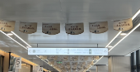 | 25 | 1 | 含设计、制作、运送安装
PVC胸牌 | 个 | 8cm*12cm以内 | / | 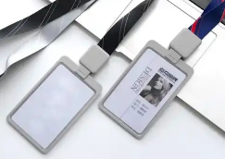 | 18 | 1 | 含设计、制作、运送
亚克力门牌 | 个 | 30*20cm内 | 厚度3cm，双面uv印刷可更换 | 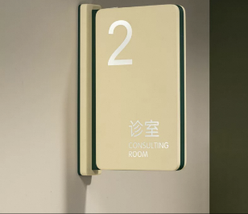 | 100 | 1 | 含设计、制作、运送安装
铝型材门牌 | 个 | 30*20cm内 | / | 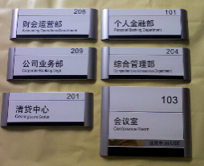 | 50 | 1 | 含设计、制作、运送、安装
UV彩喷 | ㎡ | 根据现场确认 | 亚克力单面 |  | 300 | 1 | 不足1㎡按1㎡计算，含设计、制作、运送、安装
灯箱 | ㎡ | 根据现场确认 | 普通LED超薄 |  | 300 | 1 | 异形、高空另计  含设计、制作、运送、安装
展板 | 个 | 单面600×900mm | 铝合金 |    | 180 | 1 | 含设计、制作、运送、安装
展板 | 个 | 双面600×900mm | 铝合金 |  | 250 | 1 | 含设计、制作、运送、安装
拉网展架 | 个 | 3×2.4×0.3m | 展架+超卡板画面 | 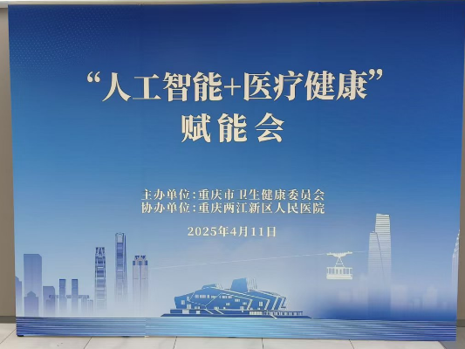 | 300 | 1 | 含设计、制作、运送、安装
布幅标语 | m | 幅宽0.7m | 布幅 |  | 12 | 1 | 含安装(10m为起价，不足10m按10m算)  含设计、制作、运送、安装
布幅标语 | m | 幅宽1m | 布幅 |  | 12 | 1 | 含安装(10m为起价，不足10m按10m算)  含设计、制作、运送、安装
丽屏展架 | 个 | 0.8×1.8m | 底座+展板 | 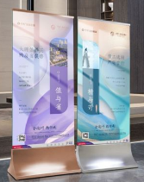 | 380 | 1 | 含画面设计+架子+安装+制作+运送
不干胶刻字 | CM | 根据现场确认 | 及时贴 | 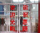 | 0.8 | 1 | 以最长边CM为单位计算，大于30CM的另计。含设计、制作、运送、安装
反光膜刻字 | CM | 根据现场确认 | 反光膜 |  | 0.8 | 1 | 以最长边CM为单位计算，大于30CM的另计。含设计、制作、运送、安装
亚克力水晶字 | CM | 8+3厚 | 亚克力 |  | 3 | 1 | 以最长边CM为单位计算，大于30CM的另计。含设计、制作、运送、安装
PVC字 | CM | 10mm厚 | PVC |  | 1.5 | 1 | 以最长边CM为单位计算，大于30CM的另计。含设计、制作、运送、安装
桌 牌 | 个 | A4 | 亚克力 | 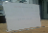 | 35 | 1 | 含芯子、设计、制作、运送、安装
荣誉证书 | 本 | A4单面 | 常规A4荣誉证 |  | 20 | 1 | 含内页、设计、制作、运送、安装
木基座奖牌 | 块 | 0.4×0.6m | 普通型 |  | 100 | 1 | 含设计、制作、运送、安装
床号 | 个 | 直径10CM | 亚克力彩喷 |  | 12 | 1 | 含设计、制作、运送、安装
3m膜导视贴 | ㎡ | 根据现场确认 | 3m膜+斜纹膜 | 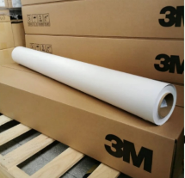 | 200 | 1 | 含设计、制作、运送安装费
床头柜标签 | 个 | 100×50mm | 户外写真 |  | 1.2 | 1 | 含设计、制作、运送、安装
各种制度框 | 个 | 500×700mm | 磁吸铝材+户外写真+板 |  | 200 | 1 | 含设计、制作、运送、安装
导向标识 | 个 | 2600×5500mm | 不锈钢板激光切割表面烤漆+丝网印刷 | 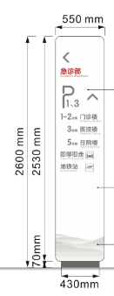 | 4500 | 1 | 含设计、制作、运送、安装
导向标识 | 个 | 3000×300mm | 铝合金板+磨砂膜+灯带 | 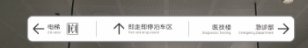 | 2500 | 1 | 含设计、制作、运送、安装
导向标识 | 张 | 3000×300mm | 磨砂膜 |  | 200 | 1 | 只报磨砂贴画面价格
警示牌 | 张 | 500×500mm以内 | 磨砂贴 | 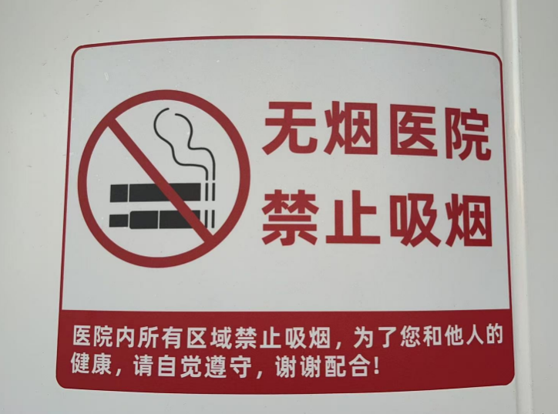 | 40 | 1 | 含设计、制作、运送、安装
警示牌 | ㎡ | 按1㎡计算 | 磨砂贴 |  | 60 | 1 | 含设计、制作、运送、安装
医物牌 | 个 | 290×190mm | 不锈钢板激光切割表面烤漆+丝网印刷+PVC底板 | 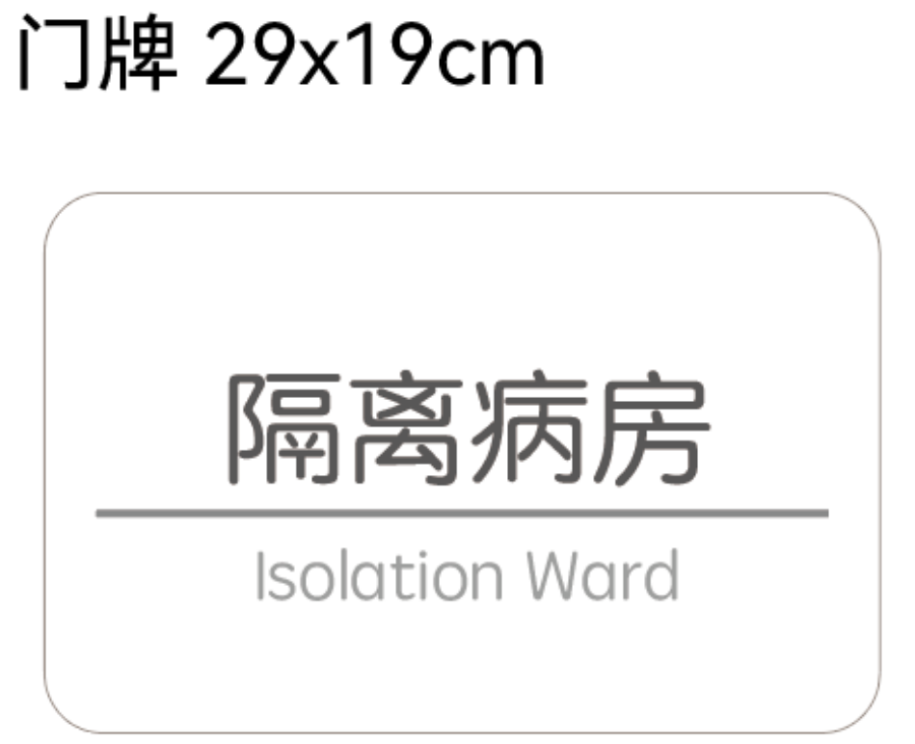 | 160 | 1 | 含设计、制作、运送、安装
诊室牌 | 个 | 400×120mm | 不锈钢板激光切割表面烤漆+丝网印刷 | 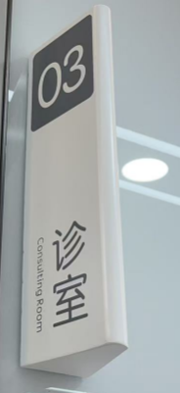 | 280 | 1 | 含设计、制作、运送、安装
温馨提示牌 | 张 | 30×20mm以内 | 车贴 | 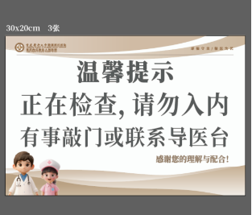 | 35 | 1 | 含设计、制作、运送、安装
无障碍标识 | 张 | 30×20mm以内 | 磨砂贴 | 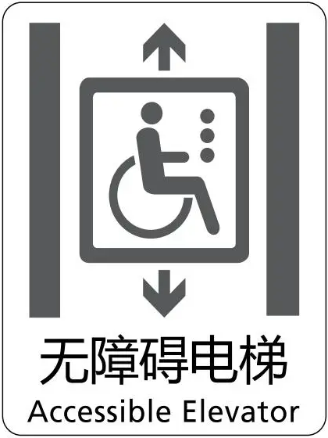 | 35 | 1 | 含设计、制作、运送、安装
功能标识 | 张 | 20×10cm | 3mm亚克力 | 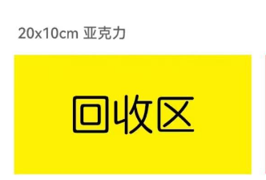 | 20 | 1 | 含设计、制作、运送、安装
电梯导向标识 | 张 | 260×60cm | 磨砂贴 | 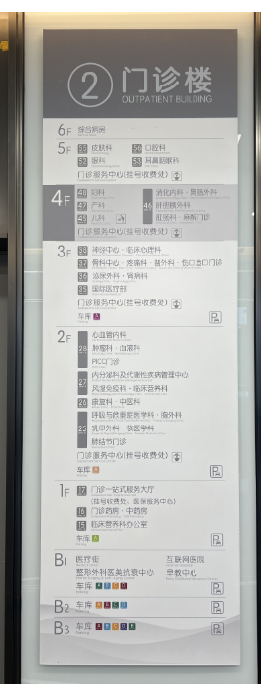 | 150 | 1 | 含设计、制作、运送、安装
医疗废物标识 | 张 | 400×300mm以内 | 车贴+斜纹膜 | 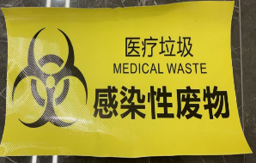 | 80 | 1 | 含设计、制作、运送、安装
磁吸画 | 张 | 16×13cm | 磁吸贴 | 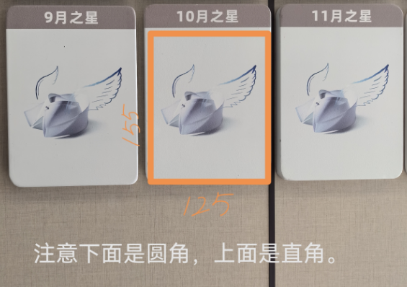 | 15 | 1 | 含设计、制作、运送、安装
公示栏 | 个 | 90cm×60cm | 亚克力+UV印刷 | 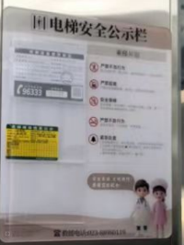 | 400 | 1 | 含设计、制作、运送、安装
单价总计

注：以上报价均含设计、制作、安装，运输、税金等所有费用。

第三篇 项目商务要求
一、服务期、交货时间、地点及验收方式
1.服务期及交货时间：合同签订之日起一年内有效。采购合同签订后，供应商按采购人的实际业务需求以不定期方式，采用“常规供货+紧急供货”相结合向采购人进行供货。送货时间为供应商接到甲方通知后 3个工作日之内、紧急情况24小时之内（不可抗力除外），将货物送到采购人指定位置并进行安装，由采购人对货物进行验收。
2.交货地点：免费送货上门，并送至两江新区人民医院院内。
3.验收方式：货物须经质量、规格型号、数量、单价（保留两位小数）等进行现场验收合格后签字确认，不合格拒收。
验收合格条件如下：
1.货物规格型号与网上竞采文件、响应文件、澄清或补遗文件（若有）要求及采购合同相符，且符合采购人所需设计样式、排版样式、字号、印刷规格、方式和材料、数量要求。内容无误、材质无误、纸张平滑、墨色均匀、页码正确、尺寸划一、装订整齐、标签准确。否则全数退货。
2.每次送货，乙方业务员须到场与甲方收货人员进行清点交接，不得仅由快递、货拉拉等运送物资。
3.合同费用明细表、送货单和发票随货同行，甲乙双方人员需在送货单上签字确认。
4.按时交货（详见本篇“服务期及交货时间”）。
5.供应商应保证货物到达采购人所在地完好无损，如有缺漏、损坏，由供应商负责调换、补齐或赔偿。
6.全年未及时响应超过五次，采购人有权单方面终止合同。

二、报价要求
本项目报价为人民币报价，报价包括但不限于：包含：所列货物设计、调整文字及排版费、打样费、材料、制作、包装、租赁、运输至现场、安装调试、维护、税费、规费等完成本项目所产生的所有费用。因供应商自身原因造成漏报、少报皆由其自行承担责任，采购人不再补偿。供应商报价不得超过单价限价和总限价。
三、付款方式
（一）履约保证金
1.履约保证金的缴纳：供应商中标后签合同前，向采购人以转账或电汇或银行保函等形式缴纳履约保证金，履约保证金为总限价的5%。如中标人未缴纳履约保证金，视为中标人放弃中标。若通过资格性审核和符合性审查的剩余供应商在三家及其以上的，采购人可以按照评标委员会推荐的中标候选人名单排序依次确定其他中标候选人为中标人，也可以重新招标。
2.履约保证金交款帐户：
单位名称：重庆两江新区人民医院
开 户 行：重庆农商行两江人和支行
帐 号：1304010120010005816
3.履约保证金退还方式：完成本项目所有履约事项后，成交供应商递交履约保证金退还申请、履约保证金付款证明、合同等文件（盖成交供应商单位鲜章）到采购人单位，采购单位收到上述资料后，一次性无息退还全部履约保证金。若中标人缴纳保函的，保函到期视为退还。
4.保函出具要求
①担保项目必须为本项目；②受益人必须为本项目采购人；③保函担保金额必须与预付款（如有）或履约证金金额一致；④预付款保函（如有）有效时间至少涵盖合同签订之日起至项目验收合格之日止，履约保证金保函有效时间至少涵盖采购文件规定的缴纳之日起至履约保证金退还之日止；⑤保函须不可撤销见索即付，印章清晰可辩，采购人有权对其真实性进行核验。若提供虚假保函，采购人不予签订合同或预付款项（如有），并报有关执法机关依法处理。
（二）货款支付
成交供应商需向采购人提供详细的物品销售清单与甲方的收货单核对无误后，由乙方出具合法合格发票及银行帐号，采购人在收到上述资料并审核无误后的60个工作日内以转账方式向成交供应商支付结算费用。
结算金额=∑[中标单价×实际采购数量]。本项目最终结算金额累计不超过30万元。
四、质量保证及售后服务
1.产品质量保证。供应商本着诚实可信原则，竞标产品属于国家正品，不得提供假冒劣质产品。货物规格型号与网上竞采文件、响应文件、澄清或补遗文件（若有）要求及采购合同相符，否则拒收，由此给采购人带来损失由供应商全权承担。在质保期内，在非人为破坏的前提下，若出现破旧、破损等情况，均应更换全新货物。若因质量问题给采购人带来经济损失或造成人身伤害，损失和相关责任由供应商负责。若连续三次货物出现同样的质量问题，采购人有权单方面终止供货合同，履约保证金不予退还换，并保留追究法律责任的权利。
2.供货及时。供应商应按投标时的承诺时效（但不晚于本篇第一部 分“服务期及交货时间”中的规定）送货到指定地点。若因送货不及时给采购人带来经济损失，损失由供应商承担（相关损失先行从履约保证金中扣除，不足部分采购人有权向供应商进一步主张）。若连续三次送货不及时，采购人有权单方面解除合同，损失由供应商承担。
3. 供应商送货严格按合同品牌、规格及单价实施，原则上严禁供应商单方面更换品牌、规格或调整价格，如有违背上述情况，采购人有权单方面终止供货合同，并要求赔偿由此带来的损失。若因特殊情况，供应商需要更换品牌、规格或调整价格，供应商应向采购人提出申请，经采购人同意后，才可进行变更。
4.电话咨询7*24h。成交供应商应当为用户提供免费咨询电话服务，解答用户在使用中遇到的问题，及时为用户提出解决问题的建议。
五、服务要求
1.提供医院品牌策划、活动策划、推广宣传服务。
2.专业文案策划提供7*24h 响应服务。
3.专业设计师提供应急驻场指导服务。
六、知识产权
采购人在中华人民共和国境内使用成交供应商提供的项目及服务时免受第三方提出的侵犯其专利权或其它知识产权的起诉。如果第三方提出侵权指控，成交供应商应承担由此而引起的一切法律责任和费用。
七、其他
（一）供应商必须在响应文件中对以上条款和服务承诺明确列出，承诺内容必须达到本篇及比选文件其他条款的要求。 比选文件若不满足按无效响应处理。
（二）其他未尽事宜由供需双方在采购合同中详细约定。
第四篇 比选程序及方法、评审标准、无效响应和采购终止
一、比选程序及方法
（一）比选按比选文件规定的时间和地点进行。
（二）比选小组对各供应商的资格条件、响应文件的有效性、完整性和响应程度进行审查。各供应商只有在完全符合资格性检查和符合性检查要求的前提下，才能参与正式比选。
1.资格性检查。依据法律法规和比选文件的规定，对响应文件中的资格证明等进行审查，以确定供应商是否具备比选资格。资格性检查资料表如下：

序号 | 检查因素 |  | 检查内容
1 | 供应商应符合的基本资格条件 | （1）具有独立承担民事责任的能力 | 1.供应商法人营业执照（副本盖公章）；  2.供应商法定代表人及授权代表的身份证明和法定代表人授权委托书。（法定代表人参与比选的无需提供授权委托书）  3.供应商法定代表人及授权代表开标截止日当月前3个月中任意一个月加盖社保局公章或电子章的社保证明，同时加盖投标人公章（注：授权代表的社保缴费单位须为投标人；法定代表人退休或未缴纳社保，须提供情况说明或相关证明材料，法定代表人缴纳社保在其他单位的，须提供在其他单位参保的社保证明材料），若法定代表人直接参加投标的，则无需提供授权代表的社保证明。
1 | 供应商应符合的基本资格条件 | （2）具有良好的商业信誉 | 供应商提供书面声明或相关证明材料
1 | 供应商应符合的基本资格条件 | （3）具有履行合同所必需的专业能力 | 供应商提供书面声明或相关证明材料
1 | 供应商应符合的基本资格条件 | （4）有依法缴纳税收和社会保障金的良好记录 | 供应商提供书面声明或相关证明材料
1 | 供应商应符合的基本资格条件 | （5）参加本项目采购活动前三年内无重大违法活动记录 | 供应商提供书面声明或相关证明材料
1 | 供应商应符合的基本资格条件 | （6）法律、行政法规规定的其他条件 | /
1 | 供应商应符合的基本资格条件 | （7）本项目的特定资格要求 | 无
2.符合性检查。依据采购文件的规定，从响应文件的有效性、完整性和对采购文件的响应程度进行审查，以确定是否对采购文件的实质性要求做出响应。符合性检查资料表如下：
序号 | 评审因素 |  | 评审标准
1 | 有效性审查 | 响应文件签署 | 响应文件上法定代表人或其授权代表人的签字、盖章齐全。
1 | 有效性审查 | 法定代表人身份证明及授权委托书 | 法定代表人身份证明及授权委托书有效，符合比选文件规定的格式，签字或盖章齐全。
1 | 有效性审查 | 响应方案 | 只能有一个响应方案。
1 | 有效性审查 | 报价唯一 | 只能在采购预算范围内报价，只能有一个有效报价，不得提交选择性报价。
2 | 完整性审查 | 响应文件内容 | 响应文件内容齐全、无遗漏。
3 | 采购文件的响应程度审查 | 响应文件内容 | 对比选文件“二、项目技术需求”以及“三、项目商务要求”内容作出实质性响应。
3 | 采购文件的响应程度审查 | 比选有效期 | 响应文件及有关承诺文件有效期为提交响应文件截止时间起90天。

二、评审办法
序号 | 评分因素及权重 | 分值 | 评分标准 |  | 说明
1 | 报价部分 | 20 | 有效的响应报价中的最低单价合计金额为评标基准价，按照下列公式计算每个供应商的响应总报价得分。  报价得分＝（评标基准价/响应总报价）×价格权重×100。  得分四舍五入保留2位小数。 |  | 请按本采购文件的“比选报价函”进行报价。并加盖投标人公章。
2 | 技术部分 | 40 | 设计方案 | 以医院职工运动会为例，进行相关标识标牌，主题背景等常规物料设计方案 。（至少应该包含主题背景画面，签到区画面，打卡合影区，手举氛围牌，方正举牌，导视牌等画面设计），色彩体系符合医疗行业规范。  二、评分标准  1.设计方案符合医院文化特色（6分）  设计理念需与医院的核心文化（家文化）、服务宗旨、医院整体风格想融合，从标识的整体架构到局部装饰，都散发着浓厚的医院文化气息，让参与者强烈感受到医院独特的文化底蕴。  2.色彩搭配协调，视觉冲击力强（7分）  色彩选择既紧密贴合医院给人专业、安心的主色调，又巧妙融入运动会充满活力与激情的色彩元素。通过精准的色彩对比度和巧妙的色彩布局，使标识在众多环境元素中脱颖而出，瞬间吸引人们的目光，极大地激发观众的运动热情，同时也强化了标识的记忆点，让人过目难忘。  3.包含完整运动会主题元素（5分）  标识设计涵盖了丰富多样的运动会主题元素，不仅有常见的各类运动项目图标，如跑步、跳远、球类比赛等，还融入了运动员充满活力的拼搏形象、动感的体育器材图案等。  4.视觉设计与整体风格统一（5）  从标识的形状、图案、字体到色彩，各个视觉元素之间相互呼应、协调一致，形成了一个完整且独特的视觉风格体系。无论是大型的主标识，还是各个区域的分标识以及引导标识，都能在保持整体风格的基础上，根据不同的功能和场景进行适当的变化和调整，给人一种和谐、统一、舒适的视觉感受，增强了整个标识系统的辨识度和专业性。  5.功能布局合理，具备引导性（5）  充分考虑医院的实际场地情况和运动会期间大量人员流动的特点，对标识标牌的功能布局进行了精心设计。在关键位置，如运动会入口、各个比赛场地、观众休息区、医疗急救点等，都设置了清晰、醒目的标识，并且标识的排列顺序和指引方向完全符合人们的行为习惯和认知逻辑，能够高效地引导观众、运动员和工作人员快速准确地找到目的地，有效避免了人流拥堵和人员迷路的情况，保障了运动会的顺利进行。  6.场景设计具有趣味性和互动性（5分）  场景设计充满了创意和趣味性，能够极大地调动观众和参与者的积极性，创造出丰富多样的互动体验。  7.设计文档完整性（4 分）  图纸关键内容无缺失：设计说明完整，对运动会主题如何融入设计思路、功能实现等阐述清晰。设计图纸不能缺失关键内容如平面图需展示运动会相关区域（比赛场地、观众席等）的标识，效果图需清晰展示运动会主题标识的设计效果。  8.3D效果图展示（3分）  提供运动会场各个关键区域，清晰、全面的 3D 效果图，涵盖不同角度和细节，充分展示标识标牌在实际场景中的效果。（提供电子文档，采用U盘为电子文档载体）  提供3D效果图得3分，未提供3D效果图的得0分。  进行综合评审，单项内容每有一处瑕疵从单项起评分中扣除0.5分，扣完为止。内容与本项目无关或未提供实施方案的得0分。  本项内容中所称的“瑕疵”包含但不限于以下内容： ①内容表述不完整或缺少关键分析点或情况介绍说明； ②计划及措施无科学合理性、无可行性或先进性、安排的团队人员不够高效专业； ③内容表述前后矛盾、无连贯性、内容存在逻辑漏洞； ④常识性错误； ⑤计划措施保障安排并不适用本项目特性或非专门针对本项目制定； ⑥方案中提出的措施举措不利于本项目目标的实现，不适用于采购人单位现有情况； ⑦现有技术条件下不可能实现采购目标； 上述任意一种情形为1处瑕疵。 | 提供设计方案。  并加盖投标人公章。
2 |  | 15 | 项目实施方案 | 根据医院项目要求，提供项目实施方案，包含但不限于产品生产计划、质量管理、人员安排、产品的包装及运输方案、交货时间保证措施共五项）  进行综合评审，每项起评分3分，单项内容每有一处瑕疵从单项起评分中扣除0.5分，扣完为止。内容与本项目无关或未提供实施方案的得0分。  注:  本项内容中所称的“瑕疵”包含但不限于以下内容：  ①内容表述不完整或缺少关键分析点或情况介绍说明；  ②计划及措施无科学合理性、无可行性或先进性、安排的团队人员不够高效专业；  ③内容表述前后矛盾、无连贯性、内容存在逻辑漏洞；  ④常识性错误；  ⑤计划措施保障安排并不适用本项目特性或非专门针对本项目制定；  ⑥方案中提出的措施举措不利于本项目目标的实现，不适用于采购人单位现有情况；  ⑦现有技术条件下不可能实现采购目标；  上述任意一种情形为1处瑕疵。 | 提供项目实施方案。并加盖投标人公章。
2 |  | 20 | 售后服务方案 | 供应商应针对本项目指定完整、详细的售后服务方案，包括但不限于：售后服务人员配置、售后机构（地点）及配送方式、产品包装、售后响应方案、对应保障措施共五项）进行综合评审，每项起评分4分，单项内容每有一处瑕疵从单项起评分中扣除1分，扣完为止。内容与本项目无关或未提供实施方案的得0分。注:本项内容中所称的“瑕疵”包含但不限于以下内容：①内容表述不完整或缺少关键分析点或情况介绍说明；②计划及措施无科学合理性、无可行性或先进性、安排的团队人员不够高效专业；③内容表述前后矛盾、无连贯性、内容存在逻辑漏洞；④常识性错误；⑤计划措施保障安排并不适用本项目特性或非专门针对本项目制定；⑥方案中提出的措施举措不利于本项目目标的实现，不适用于采购人单位现有情况；⑦现有技术条件下不可能实现采购目标；上述任意一种情形为1处瑕疵。 | 提供售后服务方案。并加盖投标人公章。
2 | 商务部分 | 5 | 响应速度评分 | 根据医院工作安排，能完成紧急任务（含周末及节假日）。面对紧急设计、制作和安装需求，能在6小时之内响应完成得5分，6小时之内未能响应不得分。 | 提供承诺书，并加盖投标人公章。

（三）澄清有关问题。评审小组在对响应文件的有效性、完整性和响应程度进行审查时，可以要求供应商对响应文件中含义不明确、同类问题表述不一致或者有明显文字和计算错误的内容等作出必要的澄清、说明或者更正。供应商的澄清、说明或者更正不得超出响应文件的范围或者改变响应文件的实质性内容。
（四）评审小组要求供应商澄清、说明或者更正响应文件应当以书面形式作出。供应商的澄清、说明或者更正应当由法定代表人（或其授权代表）签署或者加盖公章。由授权代表签署的，应当附法定代表人授 权书。
（五）在比选过程中比选的任何一方不得向他人透露与比选有关的服务资料、价格或其他信息。
（六）供应商在比选时作出的所有书面承诺须由法定代表人（或其授权代表）或自然人（供应商为自然人）签署。
（七）评审小组采用综合评审法。评审小组对供应商进行资格性和符合性审查，评审小组对资格性和符合性均合格供应商的响应总报价、技术部分、商务部分进行评份，按汇总得分由高到低排序，推荐成交候选人，并出具评审报告。若供应商的得分相同，按响应总报价由低到高排序，响应总报价相同，按采购技术部分得分有高到低排序，技术部分得分也相同的，按采购文件其他内容优劣顺序排序。

（八）以综合评分最高确定1家合作单位。

三、无效响应
供应商发生以下条款情况之一者，视为无效响应，其响应文件将被拒绝：
（一）供应商不符合规定的基本资格条件、特定资格条件或符合性审查的；
（二）供应商所提交的响应文件不按比选文件要求规定签字、盖章；
（三）供应商的报价超过采购预算的；
（四）法定代表人为同一个人的两个及两个以上法人，母公司、全资子公司及其控股公司，在同一分包采购中同时参与投标；
（五）单位负责人为同一人或者存在直接控股、管理关系的不同供应商，参加同一合同项下的政府采购活动的；
（六）为采购项目提供整体设计、规范编制或者项目管理、监理、检测等服务的供应商，再参加该采购项目的其他采购活动；
（七）供应商的服务期、质量保证期及投标有效期不满足采购文件要求的；
（八）供应商响应文件内容有与国家现行法律法规相违背的内容，或附有采购人无法接受的条件。
（九）供应商被列入失信被执行人、重大税收违法案件当事人名单、政府采购严重违法失信行为记录名单。

四、采购终止
出现下列情形之一的，采购人应当终止比选活动，发布项目终止公告并说明原因，重新开展采购活动：
（一）因情况变化，不再符合规定的比选采购方式适用情形的；
（二）出现影响采购公正的违法、违规行为的；
（三）在采购过程中符合要求的供应商或者报价未超过采购预算的供应商不足3家的。

第五篇 供应商须知

一、比选费用
参与比选的供应商应承担其编制响应文件与递交响应文件所涉及的一切费用，不论比选结果如何，采购人在任何情况下无义务也无责任承担这些费用。

二、比选文件
（一）比选文件由采购邀请书、项目技术需求、项目商务需求、比选程序及方法、评审标准、无效响应和采购终止、供应商须知、政府采购合同、响应文件编制要求七部分组成。
（二）采购人所作的一切有效的书面通知、修改及补充，都是比选文件不可分割的部分。
（三）比选文件的解释
供应商如对比选文件有疑问，必须以书面形式在提交响应文件截止时间2个工作日前向采购人要求澄清，采购人可视具体情况做出处理或答复。如供应商未提出疑问，视为完全理解并同意本比选文件。一经进入比选程序，即视为供应商已详细阅读全部文件资料，完全理解比选文件所有条款内容并同意放弃对这方面有不明白及误解的权利。
（四）评审的依据为比选文件和响应文件（含有效的书面承诺）。评审小组判断响应文件对比选文件的响应，仅基于响应文件本身而不靠外部证据。
三、成交供应商的确认和变更
（一）成交供应商的变更
成交供应商拒绝与采购人签订合同的，采购人可以按照评标报告推荐的成交候选供应商顺序，确定排名下一位的候选人为成交供应商，也可以重新开展采购活动。

四、成交通知
（一）成交供应商确定后，采购人将在官网上发布成交结果公告。
（二）结果公告发出，公示期满即发生法律效力。
（三）公示期满后将签订合同。
（四）如有供应商对成交结果提出质疑的，在质疑处理完毕后，再通知成交供应商。

五、关于质疑和投诉
中标公示期满，且通知成交供应商后，成交供应商放弃中标，应当承担相应的法律责任。

六、询问、质疑和投诉
（一）询问
采购人当在3个工作日内对供应商依法提出的询问作出答复。供应商询问可以是口头或书面形式。
（二）质疑
供应商认为采购文件、采购过程和中标结果使自己的权益受到伤害的，可向采购人以书面形式提出质疑。
提出质疑的应当是参与所质疑项目采购活动的供应商。
1.质疑时限、内容
1.1供应商对比选文件提出质疑的，应在依法获取比选文件之日或者比选文件公告期限届满之日起七个工作日内提出。
1.2 供应商对采购过程提出质疑的，应在各采购程序环节结束之日起七个工作日内提出。
1.3供应商对中标结果提出质疑的，应当在比选结果公告期限届满之日起七个工作日内提出。
1.4供应商提出质疑应当提交质疑函和必要的证明材料，质疑函应当包括下列内容：
1.4.1供应商的姓名或者名称、地址、邮编、联系人及联系电话；
1.4.2质疑项目的名称、项目号以及招标项目编号；
1.4.3具体、明确的质疑事项和与质疑事项相关的请求；
1.4.4事实依据；
1.4.5必要的法律依据；
1.4.6提出质疑的日期；
1.4.7营业执照复印件；
1.4.8法定代表人授权委托书原件、法定代表人身份证复印件和其授权代表的身份证复印件；
1.5供应商为自然人的，质疑函应当由本人签字；供应商为法人或者其他组织的，质疑函应当由法定代表人、主要负责人，或者其授权代表签字或者盖章，并加盖公章。
2.质疑答复
采购人收到供应商的书面质疑后七个工作日内作出答复，并以书面形式通知质疑供应商和其他有关供应商。
（三）投诉
1.供应商对采购人的答复不满意，或者采购人未在规定时间内答复的，可在答复期满后十五个工作日内按有关规定，向同级监督部门投诉。
2.在提出投诉时，应附送相关证明材料。投诉书及证明材料为外文的，应同时提供其中文译本；中文与外文意思不一致的，以中文为准。
3.在确定受理投诉后，监督部门自受理投诉之日起三十个工作日内（进行调查取证或者组织质证时间除外）对投诉事项做出处理决定。

七、签订合同
（一）采购人应当自公示期后，按照比选文件和成交供应商响应文件的约定，与成交供应商签订书面合同。
（二）比选文件、供应商的响应文件及澄清文件等，均为签订采购合同的依据。
（三）合同生效条款由供需双方约定，法律、行政法规规定应当办理批准、登记等手续后生效的合同，依照其规定。

八、其他
其他未尽事宜由采购人和供应商在采购合同中详细约定。
附件1：

重庆两江新区人民医院比选文件获取登记表
项目名称
投标单位名称
法定代表人姓名 |  | 联系电话
统一社会信用代码
授权代表人姓名 |  | 工作邮箱
单位地址及开票信息
获取时间
报名所需资料：
1.有效营业执照；
2.有效法定代表人及授权代表的身份证复印件（正反面）、授权委托书（如为法定代表人直接参加投标，则无需提供授权委托书及授权代表的身份证复印件）并加盖公司的公章。
投标人将上述资料（扫描件加盖投标人单位公章）和填写完整的《比选文件获取登记表》一并发送至指定邮箱（272039167@qq.com）。

比选报价函
重庆两江新区人民医院：
我方收到 （比选项目名称）的比选通知书，经详细研究，决定参加该比选项目的比选。并提供相关服务。
1.本项目报价表：
名称 | 单位 | 参考规格 | 材质建议 | 参考图样 | 限价单价  元 | 暂定单次数量 | 备注
户外写真 | ㎡ | 根据现场确认 | 户外背胶+哑膜 |  | 45 | 1 | 不足1㎡按1㎡计算，含设计、制作、安装
喷绘 | ㎡ | 根据现场确认 | 普通喷绘布 |  | 25 | 1 | 不足1㎡按1㎡计算，含设计、制作、安装
喷绘 | ㎡ | 根据现场确认 | LT黑背油布 |  | 30 | 1 | 不足1㎡按1㎡计算，含设计、制作、安装
桁架搭建 | m | 根据现场确认 | 方管桁架 |  | 20 | 1 | 租赁含安装、运送
舞台 | ㎡ | 根据现场确认 | 钢架结构+木板 |  | 50 | 1 | 租赁含安装、运送
地毯 | ㎡ | 根据现场确认 | 拉绒地毯 |  | 20 | 1 | 采购含安装、运送
地毯 | ㎡ | 根据现场确认 | 普通地毯 |  | 15 | 1 | 采购含安装、运送
折页设计 | 项 | 三折页A4 | / |  | 150 | 1 | 设计
折页制作 | 张 | A4 | 300g铜版纸 |  | 3 | 1-100份 | 含运送  文字图片清晰无重影，折页平整，颜色无偏色  双面彩色印刷，含摸切
折页制作 | 张 | A4 | 300g铜版纸 |  | 1.5 | 101-500份 | 含运送  文字图片清晰无重影，折页平整，颜色无偏色  双面彩色印刷，含摸切
折页制作 | 张 | A4 | 300g铜版纸 |  | 1 | 500份以上 | 含运送  文字图片清晰无重影，折页平整，颜色无偏色  双面彩色印刷，含摸切
单页设计 | 项 | / | / |  | 150 | 1 | 设计
单页制作 | 张 | A4尺寸及以内 | 200g铜版纸 |  | 2.5 | 1-100份 | 含运送  文字图片清晰无重影，颜色无偏色
单页制作 | 张 | A4尺寸及以内 | 200g铜版纸 |  | 2 | 101-500份 | 含运送  文字图片清晰无重影 ，颜色无偏色
单页制作 | 张 | A4尺寸及以内 | 200g铜版纸 |  | 0.8 | 500份以上 | 含运送  文字图片清晰无重影，颜色无偏色
单页制作 | 张 | A4尺寸及以内 | 200g珠光纸 |  | 3 | 1-100份 | 含运送  文字图片清晰无重影，颜色无偏色
单页制作 | 张 | A4尺寸及以内 | 200g珠光纸 |  | 2.5 | 101-500份 | 含运送  文字图片清晰无重影，颜色无偏色
单页制作 | 张 | A4尺寸及以内 | 200g珠光纸 |  | 1.2 | 500份以上 | 含运送  文字图片清晰无重影，颜色无偏色
画册设计 | 页 | 320*250mm | / |  | 150 | 1 | 设计
画册制作 | 本 | 320*250mm含封面16P | 封面300g铜版纸，内页200g铜版纸 |  | 30 | 1-100本 | 含运送  文字图片清晰无重影，颜色无偏色
画册制作 | 本 | 320*250mm含封面16P | 封面300g铜版纸，内页200g铜版纸 |  | 25 | 101-500  本 | 含运送  文字图片清晰无重影，颜色无偏色
画册制作 | 本 | 320*250mm含封面16P | 封面300g铜版纸，内页200g铜版纸 |  | 10 | 500本以上 | 含运送  文字图片清晰无重影，颜色无偏色
海报设计 | 项 | 根据需求确认 | / |  | 250 | 1
海报制作 | 张 | 500*700mm | 写真 |  | 35 | 1 | 含运送  文字图片清晰无重影，颜色无偏色
旗帜布 | ㎡ | 根据现场确认 | 旗帜布 |  | 25 | 1 | 含设计、制作、运送安装
PVC胸牌 | 个 | 8cm*12cm以内 | / |  | 18 | 1 | 含设计、制作、运送
亚克力门牌 | 个 | 30*20cm内 | 厚度3cm，双面uv印刷可更换 |  | 100 | 1 | 含设计、制作、运送安装
铝型材门牌 | 个 | 30*20cm内 | / |  | 50 | 1 | 含设计、制作、运送、安装
UV彩喷 | ㎡ | 根据现场确认 | 亚克力单面 |  | 300 | 1 | 不足1㎡按1㎡计算，含设计、制作、运送、安装
灯箱 | ㎡ | 根据现场确认 | 普通LED超薄 |  | 300 | 1 | 异形、高空另计  含设计、制作、运送、安装
展板 | 个 | 单面600×900mm | 铝合金 |  | 180 | 1 | 含设计、制作、运送、安装
展板 | 个 | 双面600×900mm | 铝合金 |  | 250 | 1 | 含设计、制作、运送、安装
拉网展架 | 个 | 3×2.4×0.3m | 展架+超卡板画面 |  | 300 | 1 | 含设计、制作、运送、安装
布幅标语 | m | 幅宽0.7m | 布幅 |  | 12 | 1 | 含安装(10m为起价，不足10m按10m算)  含设计、制作、运送、安装
布幅标语 | m | 幅宽1m | 布幅 |  | 12 | 1 | 含安装(10m为起价，不足10m按10m算)  含设计、制作、运送、安装
丽屏展架 | 个 | 0.8×1.8m | 底座+展板 |  | 380 | 1 | 含画面设计+架子+安装+制作+运送
不干胶刻字 | CM | 根据现场确认 | 及时贴 |  | 0.8 | 1 | 以最长边CM为单位计算，大于30CM的另计。含设计、制作、运送、安装
反光膜刻字 | CM | 根据现场确认 | 反光膜 |  | 0.8 | 1 | 以最长边CM为单位计算，大于30CM的另计。含设计、制作、运送、安装
亚克力水晶字 | CM | 8+3厚 | 亚克力 |  | 3 | 1 | 以最长边CM为单位计算，大于30CM的另计。含设计、制作、运送、安装
PVC字 | CM | 10mm厚 | PVC |  | 1.5 | 1 | 以最长边CM为单位计算，大于30CM的另计。含设计、制作、运送、安装
桌 牌 | 个 | A4 | 亚克力 |  | 35 | 1 | 含芯子、设计、制作、运送、安装
荣誉证书 | 本 | A4单面 | 常规A4荣誉证 |  | 20 | 1 | 含内页、设计、制作、运送、安装
木基座奖牌 | 块 | 0.4×0.6m | 普通型 |  | 100 | 1 | 含设计、制作、运送、安装
床号 | 个 | 直径10CM | 亚克力彩喷 |  | 12 | 1 | 含设计、制作、运送、安装
3m膜导视贴 | ㎡ | 根据现场确认 | 3m膜+斜纹膜 |  | 200 | 1 | 含设计、制作、运送安装费
床头柜标签 | 个 | 100×50mm | 户外写真 |  | 1.2 | 1 | 含设计、制作、运送、安装
各种制度框 | 个 | 500×700mm | 磁吸铝材+户外写真+板 |  | 200 | 1 | 含设计、制作、运送、安装
导向标识 | 个 | 2600×5500mm | 不锈钢板激光切割表面烤漆+丝网印刷 |  | 4500 | 1 | 含设计、制作、运送、安装
导向标识 | 个 | 3000×300mm | 铝合金板+磨砂膜+灯带 |  | 2500 | 1 | 含设计、制作、运送、安装
导向标识 | 张 | 3000×300mm | 磨砂膜 |  | 200 | 1 | 只报磨砂贴画面价格
警示牌 | 张 | 500×500mm以内 | 磨砂贴 |  | 40 | 1 | 含设计、制作、运送、安装
警示牌 | ㎡ | 按1㎡计算 | 磨砂贴 |  | 60 | 1 | 含设计、制作、运送、安装
医物牌 | 个 | 290×190mm | 不锈钢板激光切割表面烤漆+丝网印刷+PVC底板 |  | 160 | 1 | 含设计、制作、运送、安装
诊室牌 | 个 | 400×120mm | 不锈钢板激光切割表面烤漆+丝网印刷 |  | 280 | 1 | 含设计、制作、运送、安装
温馨提示牌 | 张 | 30×20mm以内 | 车贴 |  | 35 | 1 | 含设计、制作、运送、安装
无障碍标识 | 张 | 30×20mm以内 | 磨砂贴 |  | 35 | 1 | 含设计、制作、运送、安装
功能标识 | 张 | 20×10cm | 3mm亚克力 |  | 20 | 1 | 含设计、制作、运送、安装
电梯导向标识 | 张 | 260×60cm | 磨砂贴 |  | 150 | 1 | 含设计、制作、运送、安装
医疗废物标识 | 张 | 400×300mm以内 | 车贴+斜纹膜 |  | 80 | 1 | 含设计、制作、运送、安装
磁吸画 | 张 | 16×13cm | 磁吸贴 |  | 15 | 1 | 含设计、制作、运送、安装
公示栏 | 个 | 90cm×60cm | 亚克力+UV印刷 |  | 400 | 1 | 含设计、制作、运送、安装
单价总计

2.我方现提交的响应文件为：响应文件正本 1 份。
3.我方承诺：本次比选的有效期为90天。
4.我方完全理解和接受贵方比选文件的一切规定和要求及评审办法。
5.我方若成为成交供应商，将按照最终比选结果签订合同，并且严格履行合同义务。本承诺函将成为合同不可分割的一部分，与合同具有同等的法律效力。

供应商名称（公章）：
年 月 日

附件2：
法定代表人身份证明书（格式）

采购项目名称：

致：重庆两江新区人民医院：
（法定代表人姓名）在 （供应商名称）任 （职务名称）职务，是（供应商名称） 的法定代表人。

特此证明。

供应商名称（公章）

年 月 日

（附：法定代表人身份证正反面复印件）

附件3：
法定代表人授权委托书（格式）

采购项目名称：

致：重庆两江新区人民医院：
（供应商法定代表人名称）是 （供应商名称）的法定代表人，特授权 （被授权人姓名及身份证代码）代表我单位全权办理上述项目的投标、签约等具体工作，并签署全部有关文件、协议及合同。
我单位对被授权人的签字负全部责任。
在撤消授权的书面通知以前，本授权书一直有效。被授权人在授权书有效期内签署的所有文件不因授权的撤消而失效。

被授权人： 供应商法定代表人：
（签字或盖章） （签字或盖章）

（附：被授权人身份证正反面复印件）
（供应商公章）

年 月 日

附件4：
承诺书
致：重庆两江新区人民医院：
（供应商名称）郑重承诺：
1.我方具有良好的商业信誉和健全的财务会计制度，具有履行合同所必需的设备和专业技术能力，具有依法缴纳税收和社会保障金的良好记录，参加本项目采购活动前三年内无重大违法活动记录。
2.我方未列入在信用中国网站（www.creditchina.gov.cn）“失信被执行人”、“重大税收违法案件当事人名单”中，也未列入中国政府采购网（www.ccgp.gov.cn）“政府采购严重违法失信行为记录名单”中。
3.我方在采购项目评审（评标）环节结束后，随时接受采购人的检查验证，配合提供相关证明材料，证明符合《中华人民共和国政府采购法》规定的供应商基本资格条件。
4.我方无串标、围标等恶意行为。

我方对以上承诺负全部法律责任。特此承诺。

（供应商公章）
年 月 日

